Großes Kino bei der 29. Jahreshauptversammlung des VDWF

Stimmungsvoll in einem Kinosaal in Rothenburg ob der Tauber organisiert, versammelten sich am 28. April über 150 der rund 450 Verbandsmitglieder zur Rückschau auf das vergangene Jahr – und zum Auftakt ins neue. Nach der Wahl des Präsidenten und des Vorstands Ausbildung feierte der Verband sein 30-jähriges Jubiläum und die vor allem 2021 erreichten Meilensteine.

In Burgbernheim nahe Rothenburg trafen sich bereits am Vorabend der Veranstaltung die VDWF-Mitglieder zum feierlichen Beisammensein bei Gastgeber Allod – nach der Corona-Pause im letzten und vorletzten Jahr Anlass für ein herbeigesehntes Get-together in Präsenz. Außer zu einer Werksführung, die Einblick in die Fertigung maßgeschneiderter thermoplastischer Compounds bei Allod gab, nutzten die Anwesenden die Gelegenheit, um sich mit den Fachkollegen in entspannt lässiger Atmosphäre auszutauschen – musikalische Einlagen inbegriffen.

Exzellenz durch Gemeinschaft

In seiner Rede zur Eröffnung der Hauptversammlung am Folgetag betonte Verbandspräsident Prof. Thomas Seul, wie wichtig Sichtbarkeit sowohl nach außen als auch innerhalb der Branche für den Werkzeug- und Formenbau ist: „Was uns als Gemeinschaft an Wissen, Technologie und Infrastruktur zur Verfügung steht, ist bemerkenswert. Aber entfalten kann sich diese Exzellenz nur im Miteinander“ – und dieser Zusammenhalt kam bei der Veranstaltung nicht zu kurz. „Dass so viele Mitglieder dieses Jahr zur Hauptversammlung angereist sind, freut uns besonders“, sagt VDWF-Geschäftsführer Ralf Dürrwächter dazu. „In 30 Jahren Verbandsgeschichte haben wir viel erreicht – und jetzt steht die Branche geschlossener da als je zuvor.“

Den Kernpunkt der Veranstaltung bildete die Wahl des Vorstands Ausbildung und des Präsidenten. Die beiden bisherigen Amtsinhaber Markus Bay, Geschäftsführer Formenbau Rapp, und Prof. Thomas Seul kandidierten erneut und wurden einstimmig in ihrem Amt bestätigt. Und beide freuen sich auf ihre kommende Amtsperiode: „Der Rückhalt unserer Mitglieder ist eine schöne Bestätigung dafür, dass wir als Verband auf dem richtigen Weg sind“, so Seul. „Und es macht Spaß, diesen Weg mitzugestalten“, fügt Bay hinzu.

Meilensteine des vergangenen Jahres

Zur diesjährigen Hauptversammlung gehörte auch die Rückschau auf 30 Jahre Verbandsgeschichte. Doch der VDWF ruht sich nicht auf seinem Jubiläum aus: Gerade 2021 gab es einige entscheidende Meilensteine der Verbandsarbeit wie die Gründung der Forschungsgemeinschaft Deutscher Werkzeug- und Formenbauer (FDWF) und ihre Aufnahme in die Arbeitsgemeinschaft industrieller Forschungsvereinigungen (AiF). Dadurch kann der Verband in Zukunft gezielt vorwettbewerbliche Forschungsprojekte im Sinne industrieller Gemeinschaftsforschung fördern. Auch der Dialog mit der Politik, der im vergangenen Jahr intensiviert wurde, trägt bereits Früchte. So wurde erst im April eine VDWF-Delegation in der Deutschen Parlamentarischen Gesellschaft in Berlin empfangen. Eines der Themen, das auch hier besprochen wurde: die Gewinnung von Auszubildenden und Fachkräften. Sie hat für die Branche nach wie vor einen hohen, lebenswichtigen Stellenwert – sichert sie doch die Leistungsfähigkeit der Unternehmen. Insbesondere für diese Aufgabe wurden vom VDWF neue Konzepte auf den Weg gebracht, die zum Ziel haben, klassischen Modelle aufzubrechen und passgenau und fokussiert die Angebote des Werkzeug- und Formenbaus zu adressieren. Hier stellten die Verbandsverantwortlichen verschiedene Initiativen vor, die im Laufe des Jahres ihren Weg in die Realität finden werden.

Und so schloss die Jahreshauptversammlung mit einem VDWF-Geburtstagskuchen, viel guter Laune und mit begeisterten Gesichtern, die einiges an Schaffenskraft für künftige Projekte erahnen lassen.

Bildunterschriften

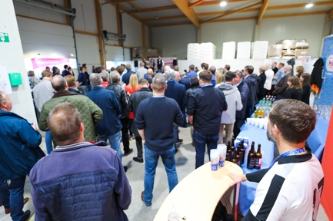
M44_1412.jpg
(Foto: VDWF)
Verbandsgeschäftsführer Ralf Dürrwächter eröffnet das Vorabend-Event bei Allod, dem diesjährigen Gastgeber der VDWF-Jahreshauptversammlung in Burgbernheim.

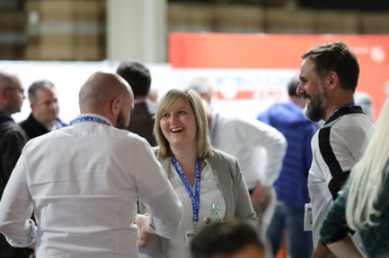
M43_7857.jpg
(Foto: VDWF)
Wiedersehen in Präsenz: Gute Stimmung beim Netzwerken am Vorabend der Jahreshauptversammlung

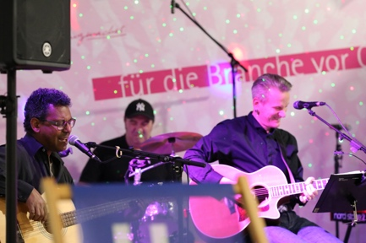
M43_7848.jpg
(Foto: VDWF)
Die Live-Band sorgte neben gekühlten Getränken und warmem Buffet für einen gelungenen Auftakt der 29. Jahreshauptversammlung des VDWF.

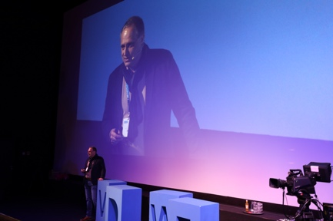
M42_2248.jpg
(Foto: VDWF)
VDWF-Geschäftsführer Ralf Dürrwächter begrüßt die anwesenden Verbandsmitglieder im großen Kinosaal des „Forum Rothenburg“.

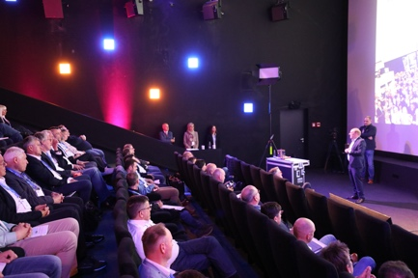
M42_2364.jpg
(Foto: VDWF)
VDWF-Präsident Prof. Thomas Seul lässt 30 Jahre Verbandsgeschichte Revue passieren.

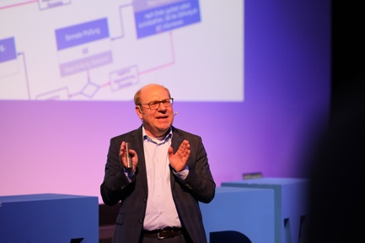
M43_8057.jpg
(Foto: VDWF)
VDWF-Präsident Prof. Thomas Seul

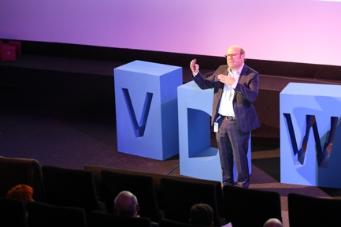
M43_8088.jpg
(Foto: VDWF)
VDWF-Präsident Prof. Thomas Seul

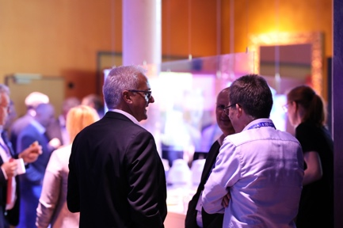
M43_7981.jpg
(Foto: VDWF)
Fachlicher Austausch während der Pause im Foyer des Kinos

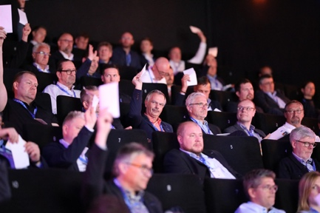
M43_8211.jpg
(Foto: VDWF)
Bei den Abstimmungen herrschte rege Beteiligung der Mitglieder.

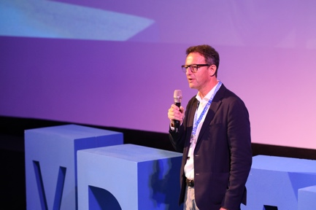
M43_8186.jpg
(Foto: VDWF)
Roland Pfletschinger moderierte die Entlastung der VDWF-Rechnungsprüfer und des Vorstands.

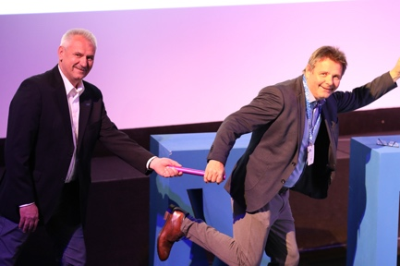
M43_8223.jpg
(Foto: VDWF)
David Erz übergibt den Staffelstab des Rechnungsprüfers an Steffen Hachtel.

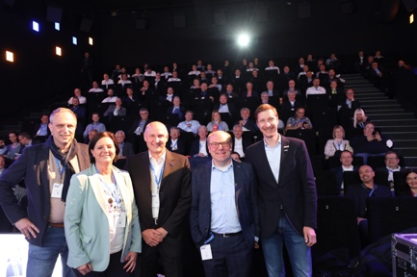
M42_2215.jpg
(Foto: VDWF)
Der im Amt bestätigte Vorstand Ausbildung Markus Bay (Mitte) und der ebenso wiedergewählte Präsident Prof. Thomas Seul (2. v. r.) zusammen mit Geschäftsführer Ralf Dürrwächter (l.), Finanzvorstand Kathrin Schumacher (2. v. l.) und Vizepräsident Anton Schweiger (r.)

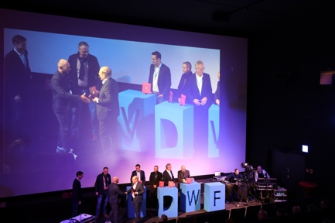
M44_1497.jpg
(Foto: VDWF)
Die Mitglieder, die in diesem Jahr ihre 10- bzw. 25-jährige Verbandszugehörigkeit feiern, wurden mit einer Medaille geehrt.

M43_8805.jpg
(Foto: VDWF)
Zum 30. Geburtstag des Verbands durfte ein reich verzierter Kuchen nicht fehlen.

Hochaufgelöstes Bildmaterial finden Sie im Pressebereich der VDWF-Website (www.vdwf.de/service/presse-vdwf).

